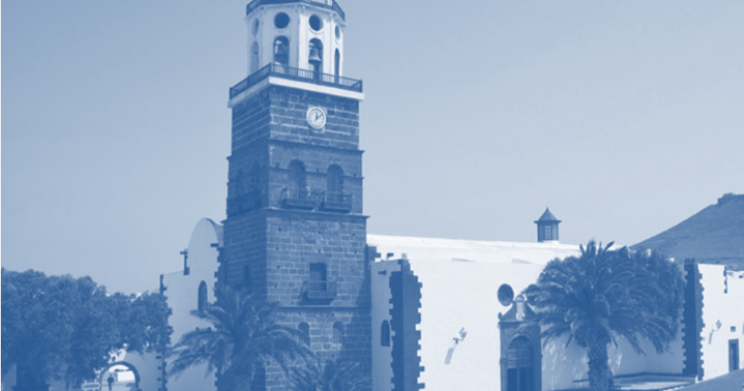

Jenifer María Galán Duarte
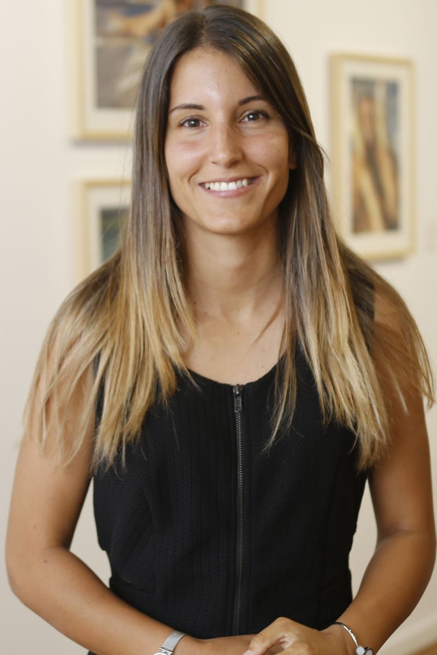
Concejala PSOE

jmgalan@teguise.es

Nacida en Arrecife en 1991. Grado de Educación Infantil en el Blas Cabrera Felipe de Arrecife. Monitora de Educación Especial y Deportiva.
Actualmente ejerciendo las funciones de Asesora en el Cabildo Insular de Lanzarote y Concejala en el Ayuntamiento de Teguise desde Junio 2019

